**TRƯỜNG ĐẠI HỌC KINH TẾ - ĐẠI HỌC ĐÀ NẴNG**

**KHOA THỐNG KÊ – TIN HỌC**

**TÀI LIỆU ĐẶC TẢ YÊU CẦU**

Tên hệ thống

HỆ THỐNG QUẢN LÝ BÁN HÀNG ONLINE VÀ OFFLINE CHO CỬA HÀNG MẸ BOY BUN

Lớp: 48K21.1

Nhóm: 48K211.06

**ĐÀ NẴNG 2023**

**MỤC LỤC**

# mô tả khái quát hệ thống

## Tổng quan về hệ thống

## Sơ đồ luồng nghiệp vụ hệ thống (business workflow)

* As-Is

* Tobe
* A diagram of a computer program

  Description automatically generated with medium confidence

## Sơ đồ use case

# Yêu cầu chức năng

## Đặc tả use case 1 quản lý nhập hàng: Tạo phiếu nhập hàng

|  |  |
| --- | --- |
| Use case ID | 1 |
| Use case name | Tạo phiếu nhập hàng |
| Description | Là chủ cửa hàng, tôi muốn quản lý hàng hóa nhập vào |
| Actors | Chủ cửa hàng |
| Priority | High |
| Triggers | Chủ cửa hàng chọn chức năng quản lý nhập hàng |
| Pre-conditions | N/A |
| Post-conditions | Hiển thị thông tin tất cả các sản phẩm vừa nhập vào |
| Main flow | 1. Nhập mã sản phẩm 2. Kiểm tra mã sản phẩm 3. Nhập số lượng sản phẩm 4. Nhập giá sản phẩm 5. Nhập ngày nhập hàng 6. Lưu thông tin |
| Alternative flows | N/A |
| Exception flows | 2a. Nếu mã sản phẩm chưa có( sản phẩm mới) thì lưu mã sản phẩm và tiếp tục nhập tên sản phẩm  2b. Nếu mã sản phẩm đã có trước đó thì chuyển đến nhập số lượng sản phẩm.  6a. Nếu lưu không thành công, hiển thị thông báo “Lưu không thành công” và kết thúc |
| Business rules | N/A |
| Non-functional requirements | N/A |

Sơ đồ hoạt động:

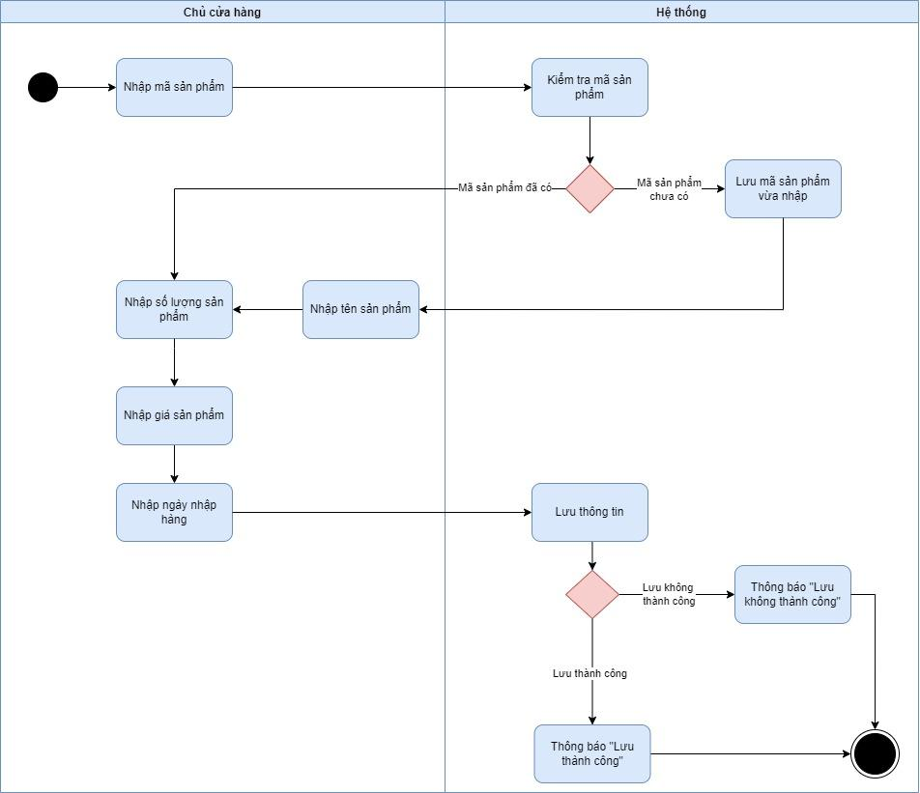

# Yêu cầu phi chức năng

# Tài liệu tham khảo